Laboratorio de Computación
Salas A y B
Profesor: | Claudia Rodríguez Espino
Asignatura: | Fundamentos de Programación
Grupo: | 1104
No de Práctica(s): | Numero 4
Integrante(s): | Alexis Vaquero Barajas
No. de Equipo de cómputo empleado: | 55
Semestre: | 2019-1
Fecha de entrega: | 9/ Septiembre/2018
Observaciones:

CALIFICACIÓN: ________________

Practica 4: Diagramas de Flujo.
Objetivos: Elaborar diagramas de flujo que representen soluciones algorítmicas vistas como una serie de acciones que comprendan un proceso.
Desarrollo: La práctica dio inicio con la definición de diagramas de flujo, donde esta dice que se trata de una representación gráfica de un algoritmo donde tiene como fin confirmar u observar cómo se comporta las tareas específicas y los resultados que imprimirá. Para esto, existen figuras geométricas donde estas tienen funciones en las que encontramos en el código para poder facilitar su interpretación.
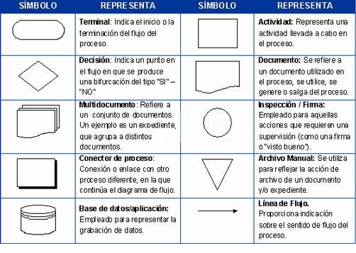

- El diagrama debe ser construido de arriba hacia abajo (top-down) y de izquierda a derecha (left to right).
- A cada símbolo solo le puede llegar una línea de dirección de flujo.

Después de esto realizamos los siguientes ejercicios en clase:

- Diagrama de flujo: Formula General Cuadrática.
INICIO

a, b, c: Int.
x1, x2: float.

a,b,c

a <> 0
F
“No es una solución real”.

V

b²- 4(a)(c)
F
“La raíz no es real”.

V
X1 = (-b+sqrt(pow (b,2)-(4*(a*c)))/ (2*a)

X2 = (-b-sqrt(pow (b,2)-(4*(a*c)))/ (2*a)

X1, X2

Fin

- Diagrama de flujo: Área del Círculo.
INICIO

r: Int.
a: float.
PI <- 3.1416

r

a = PI * (r*r)

a

Fin

- Diagrama de flujo: Ecuaciones.
INICIO
X

X > 2

X, Y: INT

X = 0
F
F
y = 2x²+x+3

V
V
“No tiene solución”
Y = x²+3x-2
Y

Y

Fin

Conclusión. La práctica es muy importante ya que nos ayuda mucho el aspecto grafico del algoritmo por lo cual se facilita la lectura y la interpretación para poder pasarlo en código, por lo cual tiene un significado grande en la materia.

